Top of Form 1
Questionnaire étude de marché

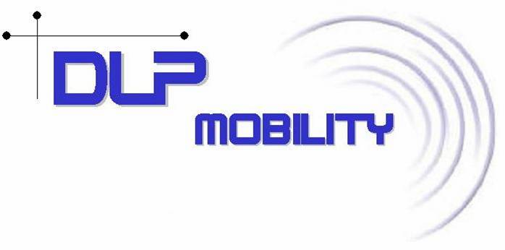

Bonjour,
Dans le cadre du Challenge Jeunes Pousses organisé par la Telecom Valley, notre équipe, composée d'étudiants issus de DESS Télécommunications et d'Ecoles de commerces, travaille sur un projet intitulé DLP Mobility en vue d'une création d'entreprise.
Ce projet repose sur l'utilisation d'une technologie innovante permettant le transfert d'applications "ouvertes" (en cours d'execution) au sein de supports mobiles heterogenes (Desktop, Laptop, PDA,...) et ce, tout en conservant le contexte general, les parametres personnels, l'historique et l'environnement.
Ainsi, afin d'améliorer nos services, de mieux vous connaitre et de mieux vous satisfaire, nous organisons une enquête auprès de tous nos clients potentiels. Merci d'accorder quelques instants a cette enquête pour y repondre.
Avertissement:
- Conformément à la loi informatique et liberté vous avez accès à toutes les informations vous concernant et la possibilité de les modifier ou de les supprimer. Ces informations ne sont ni vendues ni échangées.
- Aucun renseignement vous concernant n'est vendu ou échangé avec un quelconque prestataire (publicité, ....)
- Aucun champ n'est obligatoire
- N'oubliez pas toutefois de donner votre adresse postale si vous souhaitez recevoir de la documentation sur notre projet.
- Pour plus d'information, veuillez consulter notre site internet : www-sop.inria.fr/oasis/ProActive/dlpMobility

- Quelle est la taille de votre entreprise?

Moins de 10 salaries
Entre 10 et 70
Plus de 70

- Utilisez vous au sein de votre entreprise des supports informatiques variés? (Desktop, Laptop, PDA,...)

Oui
Non

Sinon avez vous l'intention d'en équiper votre entreprise prochainement?
Oui
Non

3)Quelle utilisation faites vous du support informatique qu'est le PDA ?

Bureautique (traitement de texte, tableur,...)
Acces internet (e-mail,...)
Gestion des contacts
Loisirs (jeux, tchat,...)
Autre (precisez)

- Combien d’applications utilisez vous sur votre PDA ?

1
Entre 2 et 5
Plus de 5

- Effectuez vous régulièrement des transferts de données et d'applications entres ces différents supports?

Oui
Non

Si oui, souhaiteriez vous pouvoir conserver l'environnement (historique et contexte) ainsi que la connectivité lors de ces transferts?

Oui
Non

- Quels réseaux privilégiez vous pour le transfert de données entre vos differents supports?

Réseau traditionnel (cable, Infra-Rouge,...)
Wi-Fi
Bluetooth
GPRS
WLAN
Autre (précisez)

- Vers quels réseaux pensez-vous vous tourner par la suite?

Wi-Fi
Bluetooth
GPRS
WLAN
Autre (précisez)

- Quels types de logiciels votre entreprise utilise-t-elle?

RH, logistique.............................................. Intégration
E-marketing ................................................ Gestion des connaissances
Relation clients ........................................... E-commerce
Sécurité ........................................................ Développement
Portails ......................................................... Marché
Autre (précisez)

- Quel pourcentage de ces logiciels ou applications tournent sur des supports hétérogenes ? (Desktop, Laptop, PDA,…)

10%
50%
75%
+75%
- Sur quelle type de technologie sont basées vos principales applications?

JAVA
C / C++
Langage Propriétaire
Cobol
Autre (précisez)

- Quels sont, selon vous, les inconvénients de la synchronisation entre Desktop/Laptop et PDA?

Lenteur
Difficulté de mise en oeuvre
Nécessité de fermer l'application avant de la transférer
Perte des paramétrages
Autre (précisez)

- Seriez vous intéressé par le transfert d'applications ouvertes (en cours d'utilisation) entre les différents supports mobiles que vous utilisez? (C'est a dire que vous conserverez lors de cette migration tout le contexte de l'application: l'historique, les paramètres personnels, ainsi que l'environnement)

Oui
Non

- Quel type d'application a le plus besoin, selon vous, d'une mobilité accrue?

13) Entre quels supports privilégieriez vous le transfert d'applications ouvertes?
Desktop to Desktop
Desktop to Laptop
Desktop to PDA
Laptop to PDA
Laptop to Smartphone
PDA to Smartphone
Autre (Précisez)

14) N'hésitez pas a nous faire part de vos commentaires ou suggestions :

Nous vous remercions de bien vouloir completer les champs suivants:

Entreprise......
Nom .............
E-mail ...........
Adresse ........
Pays .............
Telephone.....
Bottom of Form 1

